S11 – TP3 (25%)
Vos noms :Athanase Kpan

Mise en place :
Créez un schéma Oracle nommé TP3XX (XX remplacé par vos initiales).

Mise en situation
Pour ce TP je ne vous fournis pas de modèles. C’est à vous de créer les tables nécessaires avec les PK, FK, index, contraintes, etc. à partir de la mise en situation. Votre modèle doit respecter les standards (3FN et norme d’écriture du code). Bien sûr les modèles varieront légèrement d’une équipe à l’autre.

Un hôpital veut ajouter la possibilité aux patients de prendre rendez-vous eux-mêmes pour certains services de base avec les infirmières.
L'hôpital a ciblé quelques services pour débuter avec le temps requis normal et le prix:
- Prélèvement sanguin, 15 minutes, 40$
- Lavage d’oreille, 20 minutes, 45$
- Injection de médication, 10 minutes, 40$
- Extraction de points de suture, 15 minutes, 45$
- Suivi de plaies, 20 minutes, 40$
- Évaluation de la condition de santé, 30 minutes, 65$
Bien sûr, une infirmière n’est pas nécessairement apte à donner chacun des services. De plus, les temps d’intervention peuvent être différent d’une infirmière à l’autre (+- 5 minutes).
Une infirmière doit avoir des disponibilités. Par exemple: Isabelle est disponible le lundi de 10h à 12h, le mercredi de 15h à 16h et le vendredi de 8h à 12h. Bien sûr les disponibilités peuvent varier d’une semaine à l’autre.
Lorsqu’un client arrive sur le site Internet, il entre son courriel et mot de passe pour se connecter et choisit son service. Ensuite il choisit la date voulue de son rdv. À partir de ce moment, s’il y a de la disponibilité avec une ou plusieurs infirmières, il sélectionne l’heure.
Lorsqu’un client prend un rdv par exemple lundi de 10h à 10h30, cette plage n’est plus disponible pour cette infirmière (un autre client ne pourrait pas prendre rdv entre 10h et 10h30 avec cette infirmière).

Question 1 – Le modèle (cours #1) ( /15 pts)
Créez votre modèle dans SQL Data Modeler en créant vos tables puis en affichant le résultat dans SQL Data Modeler. Lisez le reste des questions pour vos aider avec les tables et colonnes requises.
Créez uniquement les tables nécessaires pour répondre à la mise en situation. Donc si on ne parle pas d’adresse, ne mettez pas de table adresse. Le strict minimum uniquement (sinon vous vous ajoutez du travail).
*Nommez vos tables et colonnes en français de manière cohérente.
*Mettre les bonnes contraintes de clés étrangères (FK) et UNIQUE si nécessaire.

Vous n’avez peut-être jamais utilisé SQL Data Modeler. Cependant à ce stade-ci de votre formation, vous devez être en mesure de vous approprier un nouveau logiciel par vous-même et rapidement.
**Ne pas créer d’INDEX pour l’instant autre celles créés automatiquement (clé primaire/champ unique)**

Pour les ID autoincrémentés, vous devez utiliser des séquences. Voici quelques règles:
- Tous les ID doivent débuter à 1000.
- L’incrémentation se fait par saut de 2 (1000, 1002, 1004, etc.).
- On désire garder 50 valeurs en CACHE pour augmenter les performances.
Vous pouvez modifier votre script manuellement après sa génération pour intégrer les séquences.

**Copier/Coller votre modèle graphique ici**
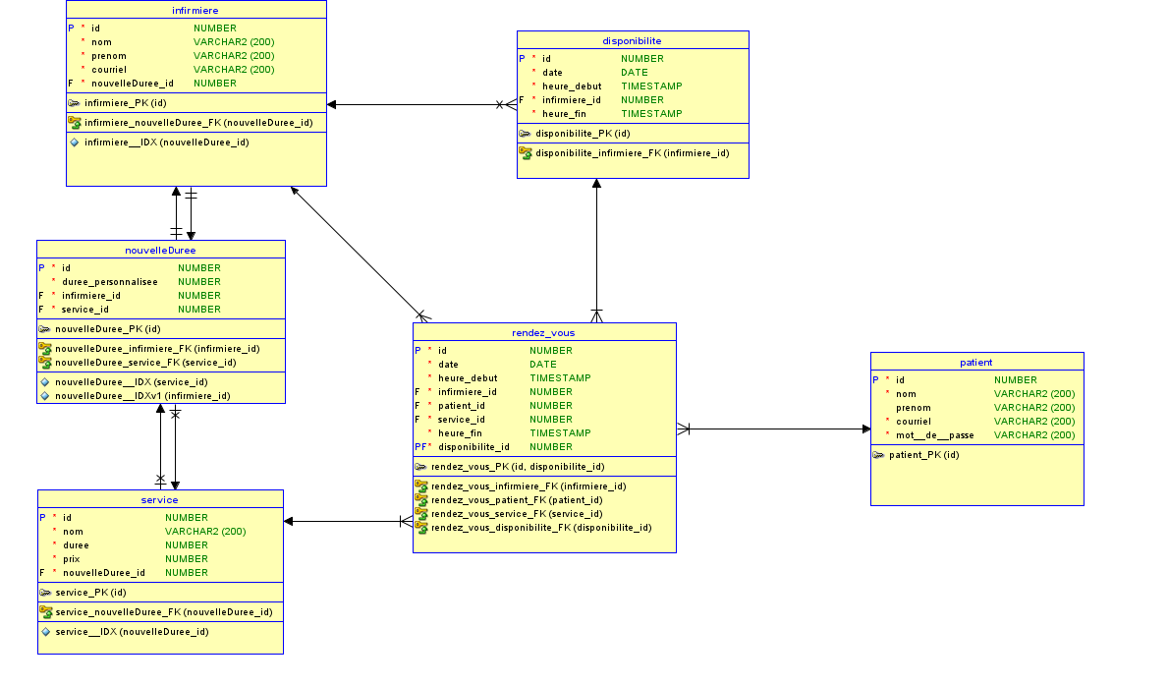
**Copier/Coller le script pour créer vos tables ici **

-- SUPPRESSION DES TABLES
DROP TABLE rendez_vous CASCADE CONSTRAINTS;
DROP TABLE disponibilite CASCADE CONSTRAINTS;
DROP TABLE nouvelleDuree CASCADE CONSTRAINTS;
DROP TABLE service CASCADE CONSTRAINTS;
DROP TABLE infirmiere CASCADE CONSTRAINTS;
DROP TABLE patient CASCADE CONSTRAINTS;
DROP SEQUENCE seq_hospital;
-- CRÉATION DE LA SÉQUENCE
CREATE SEQUENCE seq_hospital
START WITH 1000
INCREMENT BY 2
CACHE 50;
-- Table Patient
CREATE TABLE patient (
id NUMBER DEFAULT seq_hospital.NEXTVAL NOT NULL,
nom VARCHAR2(200) NOT NULL,
prenom VARCHAR2(200) NOT NULL,
courriel VARCHAR2(200) NOT NULL,
mot_de_passe VARCHAR2(200) NOT NULL,
CONSTRAINT patient_pk PRIMARY KEY (id),
CONSTRAINT patient_email_un UNIQUE (courriel)
);
-- Table Infirmière (sans la FK circulaire ici pour l'instant)
CREATE TABLE infirmiere (
id NUMBER DEFAULT seq_hospital.NEXTVAL NOT NULL,
nom VARCHAR2(200) NOT NULL,
prenom VARCHAR2(200) NOT NULL,
courriel VARCHAR2(200) NOT NULL,
nouvelleDuree_id NUMBER,
CONSTRAINT infirmiere_pk PRIMARY KEY (id),
CONSTRAINT infirmiere_email_un UNIQUE (courriel)
);
-- Table Service
CREATE TABLE service (
id NUMBER DEFAULT seq_hospital.NEXTVAL NOT NULL,
nom VARCHAR2(200) NOT NULL,
duree NUMBER NOT NULL,
prix NUMBER(8,2) NOT NULL, -- Précision monétaire
nouvelleDuree_id NUMBER,
CONSTRAINT service_pk PRIMARY KEY (id)
);
-- Table nouvelleDuree
CREATE TABLE nouvelleDuree (
id NUMBER DEFAULT seq_hospital.NEXTVAL NOT NULL,
duree_personnalisee NUMBER NOT NULL,
infirmiere_id NUMBER NOT NULL,
service_id NUMBER NOT NULL,
CONSTRAINT nouvelleDuree_pk PRIMARY KEY (id),
CONSTRAINT nk_inf_fk FOREIGN KEY (infirmiere_id) REFERENCES infirmiere (id),
CONSTRAINT nk_ser_fk FOREIGN KEY (service_id) REFERENCES service (id)
);
-- Table Disponibilité
CREATE TABLE disponibilite (
id NUMBER DEFAULT seq_hospital.NEXTVAL NOT NULL,
date_dispo DATE NOT NULL,
heure_debut TIMESTAMP NOT NULL,
heure_fin TIMESTAMP NOT NULL,
infirmiere_id NUMBER NOT NULL,
CONSTRAINT disponibilite_pk PRIMARY KEY (id),
CONSTRAINT dispo_inf_fk FOREIGN KEY (infirmiere_id) REFERENCES infirmiere (id)
);
-- Table Rendez-vous
CREATE TABLE rendez_vous (
id NUMBER DEFAULT seq_hospital.NEXTVAL NOT NULL,
date_rdv DATE NOT NULL,
heure_debut TIMESTAMP NOT NULL,
heure_fin TIMESTAMP NOT NULL,
infirmiere_id NUMBER NOT NULL,
patient_id NUMBER NOT NULL,
service_id NUMBER NOT NULL,
disponibilite_id NUMBER NOT NULL,
CONSTRAINT rdv_pk PRIMARY KEY (id), -- PK simplifiée pour Java
CONSTRAINT rdv_dispo_un UNIQUE (disponibilite_id), -- Une dispo = Un seul RDV
CONSTRAINT rdv_inf_fk FOREIGN KEY (infirmiere_id) REFERENCES infirmiere (id),
CONSTRAINT rdv_pat_fk FOREIGN KEY (patient_id) REFERENCES patient (id),
CONSTRAINT rdv_ser_fk FOREIGN KEY (service_id) REFERENCES service (id),
CONSTRAINT rdv_dispo_fk FOREIGN KEY (disponibilite_id) REFERENCES disponibilite (id)
);
-- AJOUT DES FK CIRCULAIRES
ALTER TABLE infirmiere ADD CONSTRAINT inf_nd_fk FOREIGN KEY (nouvelleDuree_id) REFERENCES nouvelleDuree (id);
ALTER TABLE service ADD CONSTRAINT ser_nd_fk FOREIGN KEY (nouvelleDuree_id) REFERENCES nouvelleDuree (id);

Question 2 – Hibernate (cours #1-2) ( /25 pts)
Nous nous servirons de cette partie comme générateur de données. Donc une fois cette question terminée, vous devriez avoir plusieurs enregistrements dans vos tables. Vous ferez tout ça en utilisant Hibernate.
À faire :
- Chaque table de votre modèle doit avoir sa classe Java équivalente.
- Toutes les annotations nécessaires Hibernate doivent être présentes.
- Les relations dans les classes Java doivent tous être bidirectionnelles.
Déroulement du Main:
- Créer 5000 clients. Utiliser le fichier de nom, prénom fournit pour avoir des données qui ont du sens. Le courriel doit être sous le format prenom.nom@tp3.com. Le mot de passe doit être haché (hashing) (à vous de trouver comment faire cela en Java). Pour accélérer la génération des clients, vous pouvez utiliser le même “hash” pour tous les clients.
( / 5 pts)
- Créer 100 infirmières. Utiliser le fichier de nom, prénom fournit pour avoir des données qui ont du sens. La génération doit être aléatoire.
( / 2 pts)
- Créer 200 disponibilités pour chaque infirmière. La génération doit être aléatoire et être en 2026 ou 2027.
( / 5 pts)
- Créer les services que peut donner chacune des infirmières ce cette façon:
( / 8 pts)
  - 60 infirmières donnent tous les services et utilisent les temps de base.
  - 20 infirmières donnent uniquement les services “Prélèvement sanguin” et “Suivi de plaies”. Ajouter +5 min au temps de base pour ces infirmières.
  - 20 infirmières donnent uniquement le service “Lavage d’oreille”. Retirer 5 min au temps de base pour ces infirmières.
- Créer 10 000 rendez-vous en 2026 ou 2027 (réparti aléatoirement). Ce n’est pas grave si les rdvs tombent en dehors des plages de disponibilités générées plus haut.
( / 5 pts)

Question 3 – Requêtes (cours #2-3) ( /25 pts)
Pour chaque requête, je veux avoir votre premier plan d’exécution (avant optimisation), ce que vous avez fait pour optimiser la requête et le plan d’exécution (après optimisation). Vous ne pouvez pas utiliser de vues pour ces requêtes. Donc pas de CREATE VIEW, WITH, etc.
- On veut afficher combien ont rapporté ($) l’ensemble des rendez-vous pris en 2026. En plus du total rapporté, on affiche le nom du service qui a rapporté le plus et le nom de l’infirmière ayant rapporté le plus. ( / 10 pts)
**Copier/Coller le résultat de l’exécution**
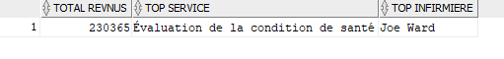
**Copier/Coller votre requête**
SELECT
(SELECT SUM(s.prix)
FROM RENDEZ_VOUS rdv
JOIN SERVICE s ON s.id = rdv.service_id
WHERE EXTRACT(YEAR FROM rdv.date_rdv) = 2026 ) AS "TOTAL REVNUS",
(SELECT nom FROM (
SELECT s.nom
FROM SERVICE s
JOIN RENDEZ_VOUS rdv ON rdv.service_id = s.id
WHERE EXTRACT(YEAR FROM rdv.date_rdv) = 2026
GROUP BY s.nom
ORDER BY SUM(S.prix) DESC) WHERE ROWNUM = 1 ) AS "TOP SERVICE",
(SELECT nom_complet FROM (
SELECT i.prenom || ' ' || i.nom AS nom_complet
FROM INFIRMIERE i
JOIN RENDEZ_VOUS rdv ON i.id = rdv.infirmiere_id
JOIN SERVICE s on rdv.service_id = s.id
WHERE EXTRACT(YEAR FROM rdv.date_rdv) = 2026
GROUP BY i.nom,i.prenom
ORDER BY SUM(s.prix) DESC
) WHERE ROWNUM = 1) AS "TOP INFIRMIERE"
FROM DUAL;
**Copier/Coller le plan d’exécution non optimisé**
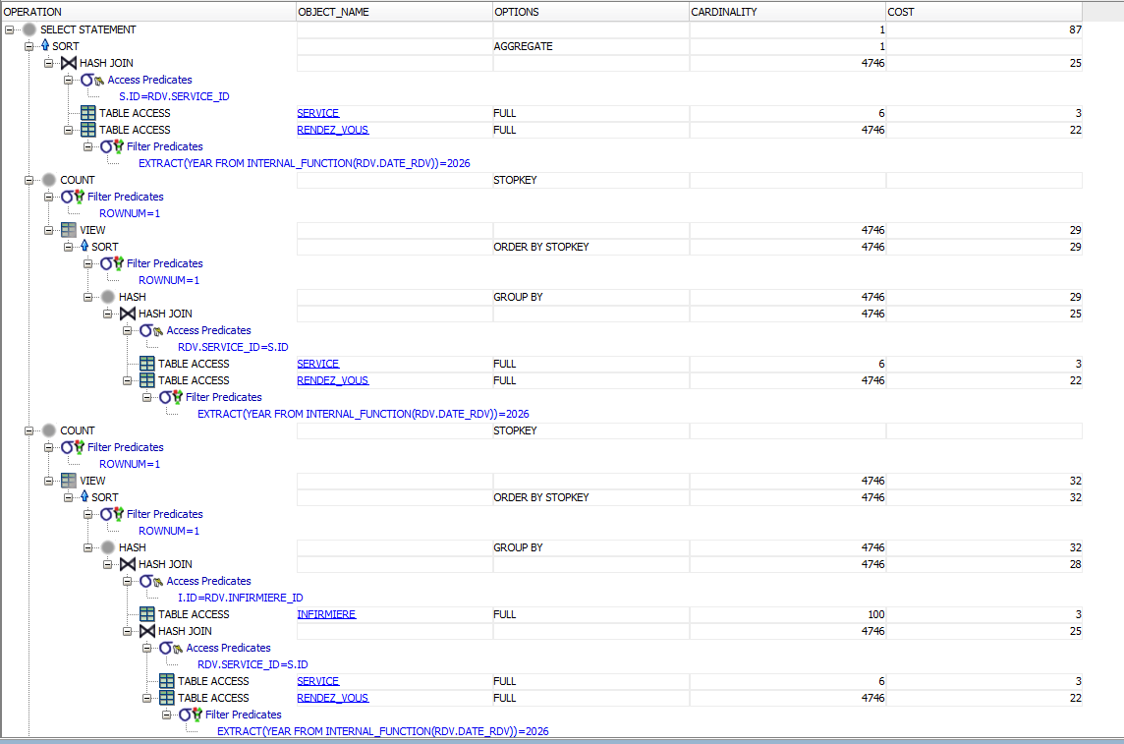
Optimisez votre requête au maximum en utilisant les Index et les partitions (si applicable).
**Entrez les commandes ayant servi à l’optimisation. **
CREATE TABLE rendezvous_part (
date_rdv DATE,
heure_debut TIMESTAMP,
heure_fin TIMESTAMP,
DISPONIBILITE_ID NUMBER,
id NUMBER,
infirmiere_id NUMBER,
patient_id NUMBER,
service_id NUMBER
)
PARTITION BY RANGE (date_rdv)
(
PARTITION p2025 VALUES LESS THAN (TO_DATE('2026-01-01','YYYY-MM-DD')),
PARTITION p2026 VALUES LESS THAN (TO_DATE('2027-01-01','YYYY-MM-DD')),
PARTITION pmax VALUES LESS THAN (MAXVALUE)
);

insert into rendezvous_part select * from rendez_vous;
commit;

ALTER TABLE rendez_vous RENAME TO rendez_vous_ancien;
ALTER TABLE rendezvous_part RENAME TO rendez_vous;

CREATE INDEX idx_rdv_date ON rendez_vous(date_rdv);
CREATE INDEX idx_rdv_service ON rendez_vous(service_id);
CREATE INDEX idx_rdv_infirmiere ON rendez_vous(infirmiere_id);
create index idx_service_prix on service (prix)
CREATE INDEX idx_rdv_date_service_comp ON rendez_vous(date_rdv, service_id);

SELECT
(SELECT SUM(s.prix)
FROM RENDEZ_VOUS rdv
JOIN SERVICE s ON s.id = rdv.service_id
WHERE rdv.date_rdv >= DATE '2026-01-01'
AND rdv.date_rdv < DATE '2027-01-01'
) AS "TOTAL REVENUS",

(SELECT nom FROM (
SELECT s.nom
FROM SERVICE s
JOIN RENDEZ_VOUS rdv ON rdv.service_id = s.id
WHERE rdv.date_rdv >= DATE '2026-01-01'
AND rdv.date_rdv < DATE '2027-01-01'
GROUP BY s.nom
ORDER BY SUM(s.prix) DESC
) WHERE ROWNUM = 1
) AS "TOP SERVICE",

(SELECT nom_complet FROM (
SELECT i.prenom || ' ' || i.nom AS nom_complet
FROM INFIRMIERE i
JOIN RENDEZ_VOUS rdv ON i.id = rdv.infirmiere_id
JOIN SERVICE s ON rdv.service_id = s.id
WHERE rdv.date_rdv >= DATE '2026-01-01'
AND rdv.date_rdv < DATE '2027-01-01'
GROUP BY i.nom, i.prenom
ORDER BY SUM(s.prix) DESC
) WHERE ROWNUM = 1
) AS "TOP INFIRMIERE"

FROM DUAL;
**Copier/Coller le plan d’exécution optimisé**

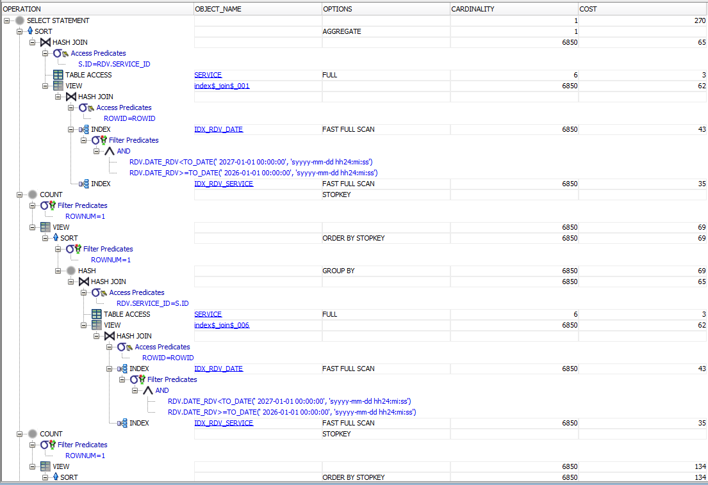

- On veut afficher les cinq infirmières qui ont travaillé le plus le samedi et le dimanche (ceux qui ont eu le plus de rendez-vous) en 2026. Pour ces infirmières, on calculera un montant de prime déterminé ainsi: ( / 15 pts)
  - Celle qui a la plus de rdv: Nb rdv * 10$
  - Les deuxièmes et troisième qui ont le plus de rdv: Nb rdv * 8$
  - Les quatrièmes et cinquièmes qui ont le plus de rdv: Nb rdv * 6$
Donc on affiche:
  - Nom et prénom de l’infirmière
  - Nombre de rdv pour cette infirmière en 2025 le samedi et dimanche
  - Le montant de sa prime.
  - Son ration de rdv le samedi et dimanche
(nombre de rdv le samedi et dimanche de cette infirmière/ nombre total de rdv le samedi et dimanche pour toutes les infirmières)
**Copier/Coller le résultat de l’exécution**
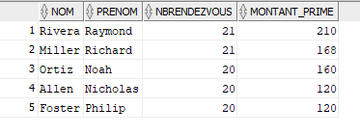
**Copier/Coller votre requête**
SELECT
inf.nom,
inf.prenom,
COUNT(rdv.id) AS nbRendezvous,
CASE
WHEN ROW_NUMBER() OVER (ORDER BY COUNT(rdv.id) DESC) = 1 THEN COUNT(rdv.id) * 10
WHEN ROW_NUMBER() OVER (ORDER BY COUNT(rdv.id) DESC) IN (2, 3) THEN COUNT(rdv.id) * 8
WHEN ROW_NUMBER() OVER (ORDER BY COUNT(rdv.id) DESC) IN (4, 5) THEN COUNT(rdv.id) * 6
END AS montant_prime
FROM infirmiere inf
JOIN rendez_vous rdv ON rdv.infirmiere_id = inf.id
WHERE EXTRACT(year FROM rdv.date_rdv) = 2026
AND TO_CHAR(rdv.date_rdv, 'DY', 'NLS_DATE_LANGUAGE=AMERICAN') IN ('SAT', 'SUN')
GROUP BY inf.id, inf.nom, inf.prenom
ORDER BY nbRendezvous DESC
FETCH FIRST 5 ROWS ONLY;
**Copier/Coller le plan d’exécution non optimisé**
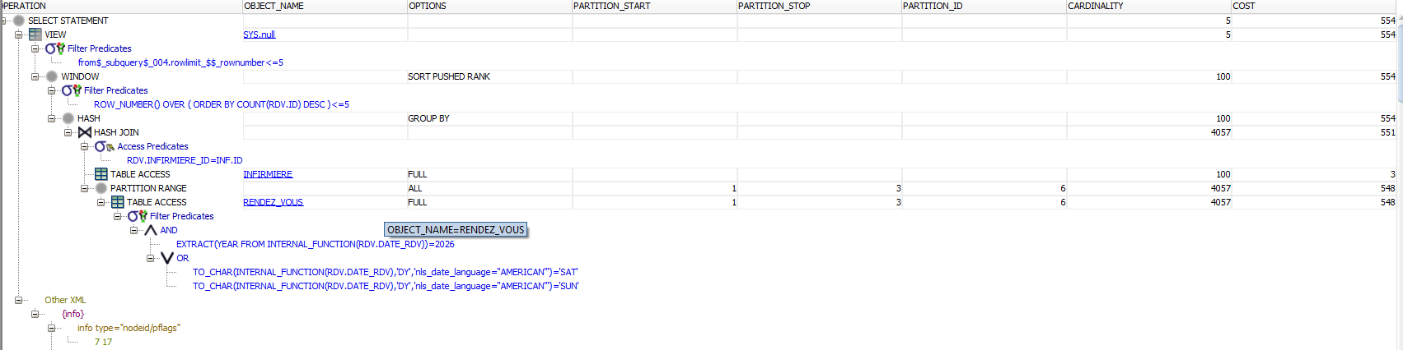
Optimisez votre requête au maximum en utilisant les Index et les partitions (si applicable).
**Entrez les commandes ayant servi à l’optimisation. **
CREATE TABLE rendezvous_part (
date_rdv DATE,
heure_debut TIMESTAMP,
heure_fin TIMESTAMP,
DISPONIBILITE_ID NUMBER,
id NUMBER,
infirmiere_id NUMBER,
patient_id NUMBER,
service_id NUMBER
)
PARTITION BY RANGE (date_rdv)
(
PARTITION p2025 VALUES LESS THAN (TO_DATE('2026-01-01','YYYY-MM-DD')),
PARTITION p2026 VALUES LESS THAN (TO_DATE('2027-01-01','YYYY-MM-DD')),
PARTITION pmax VALUES LESS THAN (MAXVALUE)
);
insert into rendezvous_part select * from rendez_vous;
commit;
ALTER TABLE rendez_vous RENAME TO rendez_vous_ancien;
ALTER TABLE rendezvous_part RENAME TO rendez_vous;
CREATE INDEX idx_rdv_inf_local ON rendez_vous(infirmiere_id) LOCAL;
SELECT
inf.nom,
inf.prenom,
COUNT(rdv.id) AS nbRendezvous,
-- Calcul de la prime
CASE
WHEN ROW_NUMBER() OVER (ORDER BY COUNT(rdv.id) DESC) = 1 THEN COUNT(rdv.id) * 10
WHEN ROW_NUMBER() OVER (ORDER BY COUNT(rdv.id) DESC) IN (2, 3) THEN COUNT(rdv.id) * 8
WHEN ROW_NUMBER() OVER (ORDER BY COUNT(rdv.id) DESC) IN (4, 5) THEN COUNT(rdv.id) * 6
END AS montant_prime,
ROUND(COUNT(rdv.id) / SUM(COUNT(rdv.id)) OVER (), 4) AS ratio_rdv
FROM infirmiere inf
JOIN rendez_vous rdv ON rdv.infirmiere_id = inf.id
WHERE rdv.date_rdv >= TO_DATE('2026-01-01', 'YYYY-MM-DD')
AND rdv.date_rdv < TO_DATE('2027-01-01', 'YYYY-MM-DD')
AND TO_CHAR(rdv.date_rdv, 'DY', 'NLS_DATE_LANGUAGE=AMERICAN') IN ('SAT', 'SUN')
GROUP BY inf.id, inf.nom, inf.prenom
ORDER BY nbRendezvous DESC
FETCH FIRST 5 ROWS ONLY;
**Copier/Coller le plan d’exécution optimisé**
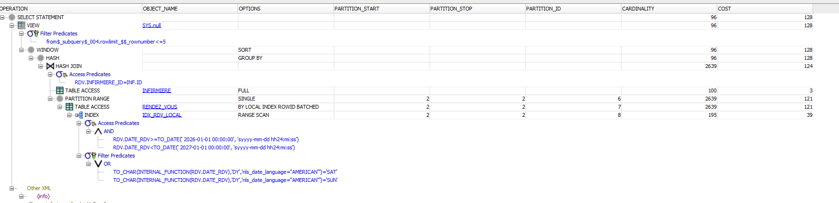

Question 4 – PL/SQL (cours #3-4) ( /20 pts)
- Créer une fonction PL/SQL qui reçoit une date en paramètre et un nom de service.
( / 14 pts)

La fonction affiche toutes les plages de disponibilités pour cette journée pour ce service. Les blocs sont au 5 minutes.

Par exemple:
  - Infirmière Julie et Marie sont disponible le 2027-01-01
  - Julie est disponible de 8h00 à 9h00
  - Marie est disponible de 8h30 à 10h00. (mais elle a un rdv de 8h45 à 9h00)
  - Je passe le service “Évaluation de la condition de santé” de 30 min (vous devez prendre en compte que le 30 min peut varier d’une infirmière à l’autre)
  - L’affichage pourrait ressembler à cela (si aucun rdv de présent)
    - 8h00 à 8h30 avec Julie.
    - 8h05 à 8h35 avec Julie.
    - 8h10 à 8h40 avec Julie.
    - 8h15 à 8h45 avec Julie.
    - 8h20 à 8h50 avec Julie.
    - 8h25 à 8h55 avec Julie.
    - 8h30 à 9h00 avec Julie.
    - 9h00 à 9h30 avec Marie.
    - 9h05 à 9h35 avec Marie.
    - Etc.
**Copier/Coller votre PL/SQL**
CREATE OR REPLACE PROCEDURE afficher_dispos_service (
p_date IN DATE,
p_nom_service IN VARCHAR2
) IS
-- Curseur avec le vrai nom de colonne : DATE_DISPO
CURSOR c_dispos IS
SELECT
i.id AS infirmiere_id,
i.prenom,
NVL(nd.duree_personnalisee, s.duree) AS duree_minutes,
d.heure_debut,
d.heure_fin
FROM infirmiere i
JOIN disponibilite d ON d.infirmiere_id = i.id
JOIN service s ON s.nom = p_nom_service
LEFT JOIN nouvelleDuree nd ON nd.infirmiere_id = i.id AND nd.service_id = s.id
WHERE d.DATE_DISPO = TRUNC(p_date);
v_heure_courante TIMESTAMP;
v_heure_fin_proposee TIMESTAMP;
v_nb_conflits NUMBER;
v_interval_duree INTERVAL DAY TO SECOND;
v_interval_step INTERVAL DAY TO SECOND := NUMTODSINTERVAL(5, 'MINUTE');
BEGIN
DBMS_OUTPUT.PUT_LINE('--- Disponibilités le ' || TO_CHAR(p_date, 'YYYY-MM-DD') || ' pour ' || p_nom_service || ' ---');
FOR r_dispo IN c_dispos LOOP
v_interval_duree := NUMTODSINTERVAL(r_dispo.duree_minutes, 'MINUTE');
v_heure_courante := r_dispo.heure_debut;
WHILE (v_heure_courante + v_interval_duree) <= r_dispo.heure_fin LOOP
v_heure_fin_proposee := v_heure_courante + v_interval_duree;
-- Vérification des conflits
SELECT COUNT(*)
INTO v_nb_conflits
FROM rendez_vous rdv
WHERE rdv.infirmiere_id = r_dispo.infirmiere_id
-- J'utilise DATE_RDV ici (modifie-le si ta table utilise un autre nom)
AND rdv.DATE_RDV = TRUNC(p_date)
AND rdv.heure_debut < v_heure_fin_proposee
AND rdv.heure_fin > v_heure_courante;
-- Affichage s'il n'y a pas de conflit
IF v_nb_conflits = 0 THEN
DBMS_OUTPUT.PUT_LINE(
TO_CHAR(v_heure_courante, 'HH24:MI') || ' à ' ||
TO_CHAR(v_heure_fin_proposee, 'HH24:MI') || ' avec ' ||
r_dispo.prenom
);
END IF;
v_heure_courante := v_heure_courante + v_interval_step;
END LOOP;
END LOOP;
EXCEPTION
WHEN OTHERS THEN
DBMS_OUTPUT.PUT_LINE('Erreur : ' || SQLERRM);
END;
/

SET SERVEROUTPUT ON;
BEGIN
afficher_dispos_service(TO_DATE('2027-01-01', 'YYYY-MM-DD'), 'Évaluation de la condition de santé');
END;
/
**Copier/Coller le résultat de l’exécution**
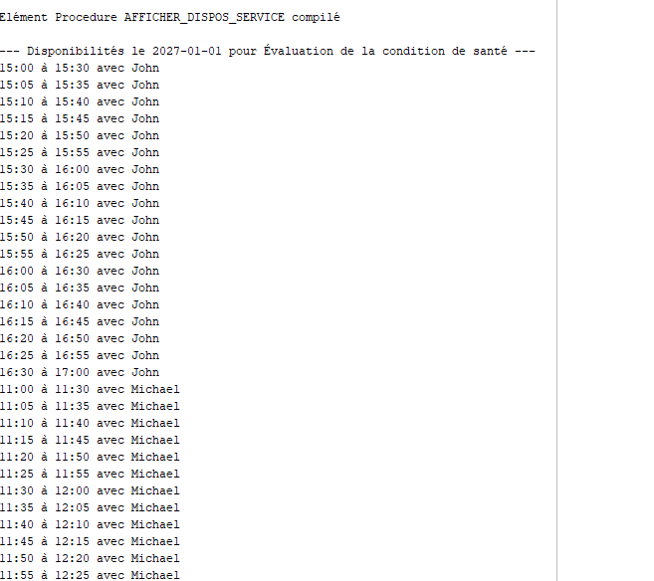
- Créer un trigger avant l’insertion ou modification d’un rendez-vous qui :
  - Vérifie si la date du rendez-vous est plus grande ou égale à la date du jour. On ne fait pas l’update si la condition n’est pas respectée et on lève une exception.
( / 3 pts)
  - Vérifie si le début/fin du nouveau rendez-vous chevauche un rendez-vous existant pour la même infirmière. On ne fait pas l’update si la condition n’est pas respectée et on lève une exception.
( / 3 pts)
**Copier/Coller votre PL/SQL**
CREATE OR REPLACE TRIGGER trg_verif_rendez_vous
BEFORE INSERT OR UPDATE ON rendez_vous
FOR EACH ROW
DECLARE
v_nb_conflits NUMBER;

-- DÉCOMMENTE LA LIGNE CI-DESSOUS SI TU AS L'ERREUR "ORA-04091 Table Mutante"
-- PRAGMA AUTONOMOUS_TRANSACTION;
BEGIN
-- 1. Vérification de la date (Plus grande ou égale à aujourd'hui)
-- On utilise TRUNC pour enlever les heures/minutes et comparer juste les jours
IF TRUNC(:NEW.date_rdv) < TRUNC(SYSDATE) THEN
RAISE_APPLICATION_ERROR(-20001, 'Erreur : Impossible de créer ou modifier un rendez-vous dans le passé.');
END IF;

-- 2. Vérification des chevauchements pour la même infirmière
SELECT COUNT(*)
INTO v_nb_conflits
FROM rendez_vous
WHERE infirmiere_id = :NEW.infirmiere_id
AND date_rdv = :NEW.date_rdv
-- TRÈS IMPORTANT EN CAS D'UPDATE : On exclut le rendez-vous qu'on est en train de modifier !
-- Sinon, il va se trouver lui-même et penser qu'il y a un conflit.
AND id != NVL(:NEW.id, -1)
-- La fameuse logique de chevauchement (Intersection)
AND heure_debut < :NEW.heure_fin
AND heure_fin > :NEW.heure_debut;

-- Si on trouve au moins 1 rendez-vous qui s'entrecroise, on bloque
IF v_nb_conflits > 0 THEN
RAISE_APPLICATION_ERROR(-20002, 'Erreur : L''infirmière a déjà un rendez-vous sur cette plage horaire.');
END IF;

-- Si on a utilisé PRAGMA AUTONOMOUS_TRANSACTION, il faut un COMMIT à la fin du bloc autonome
-- COMMIT;
END;
/
**Copier/Coller le résultat de l’exécution de deux updates qui ne passe pas (un pour chaque cas)**
UPDATE rendez_vous
SET date_rdv = TO_DATE('2020-01-01', 'YYYY-MM-DD')
WHERE id = 33932;
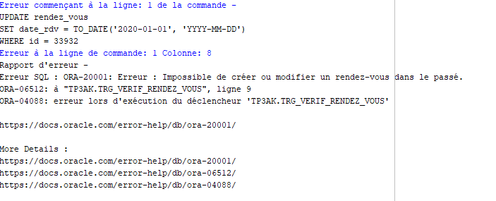

Question 5 – Sécurité (cours #4) ( /15 pts)

- Créez les rôles r_infirmiere et r_patient. ( / 4 pts)
Accordez les accès de cette façon :

r_infirmiere :
- Lecture sur la table des patients
- Lecture, modification, insertion sur les autres tables.

r_patient:
- Lecture, modification, insertion sur la table des patients
- Lecture, insertion sur les tables des rendez-vous.

Créer un patient dans ORACLE et attribuez lui le rôle r_patient.
Créer une infirmière dans ORACLE et attribuez lui le rôle r_infirmiere.

- Implémenter Row-Level-Security (RLS)
( / 11 pts)
- Patients
  - Chaque patient ne doit voir que ses propres informations dans la table des patients.
- Infirmières
  - Chaque infirmière peut voir et modifier uniquement les rendez-vous où elle est assignée. Les rendez-vous passés ne peuvent plus être modifiés par une infirmière.
- Fonctionnalités supplémentaires
  - Les patients et infirmières doivent avoir une colonne username dans leurs tables pour identifier l’utilisateur connecté.
  - La policy RLS doit être dynamique : elle se base sur le username du contexte Oracle (SYS_CONTEXT('USERENV','SESSION_USER')).

CREATE ROLE r_infirmiere;
CREATE ROLE r_patient;
-- Lecture seule sur la table des patients
GRANT SELECT ON patient TO r_infirmiere;
-- Lecture, insertion et modification sur toutes les autres tables du schéma
GRANT SELECT, INSERT, UPDATE ON infirmiere TO r_infirmiere;
GRANT SELECT, INSERT, UPDATE ON disponibilite TO r_infirmiere;
GRANT SELECT, INSERT, UPDATE ON rendez_vous TO r_infirmiere;
GRANT SELECT, INSERT, UPDATE ON service TO r_infirmiere;
GRANT SELECT, INSERT, UPDATE ON nouvelleDuree TO r_infirmiere;
-- Lecture, insertion et modification sur la table des patients
GRANT SELECT, INSERT, UPDATE ON patient TO r_patient;
-- Lecture et insertion (prise de rendez-vous) sur la table des rendez-vous
GRANT SELECT, INSERT ON rendez_vous TO r_patient;
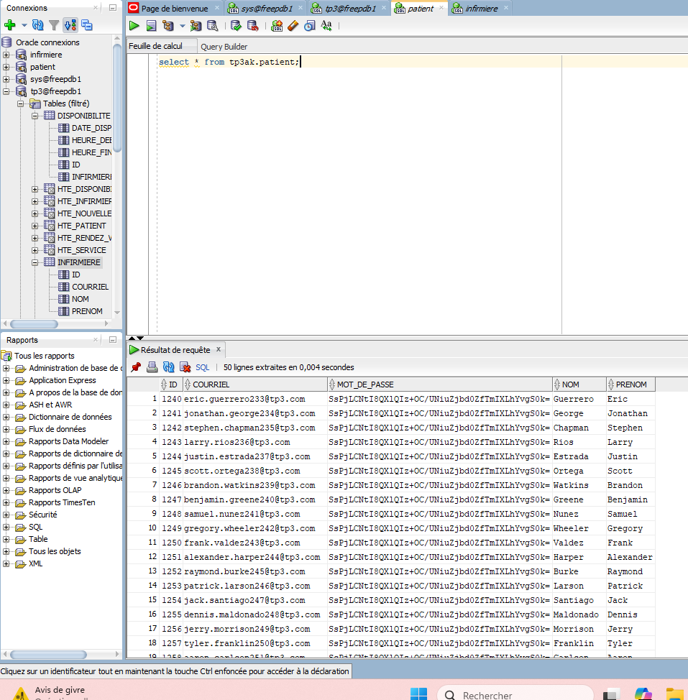
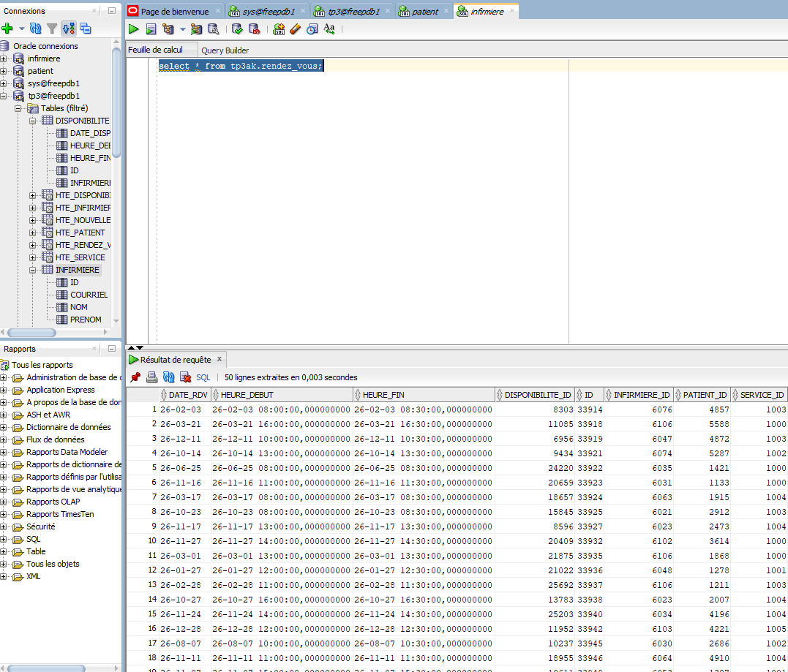
-- Ajout des colonnes pour tracer l'utilisateur Oracle connecté
ALTER TABLE patient ADD username VARCHAR2(100);
ALTER TABLE infirmiere ADD username VARCHAR2(100);
CREATE OR REPLACE FUNCTION rls_patient_func (
p_schema IN VARCHAR2,
p_table IN VARCHAR2
) RETURN VARCHAR2 IS
v_user VARCHAR2(100);
BEGIN
v_user := SYS_CONTEXT('USERENV', 'SESSION_USER');

-- On ajoute toujours une porte de sortie pour l'administrateur

IF v_user IN ('TP3AK', 'SYS', 'SYSTEM') THEN
RETURN '1=1'; -- L'admin voit tout
END IF;

-- Le patient ne verra que les lignes où la colonne username = son nom d'utilisateur
RETURN 'UPPER(username) = ''' || v_user || '''';
END;
/
BEGIN
DBMS_RLS.ADD_POLICY(
object_schema => USER, -- Le schéma actuel (ex: TP3)
object_name => 'PATIENT', -- La table ciblée
policy_name => 'RLS_PATIENT_POLICY',
function_schema => USER,
policy_function => 'rls_patient_func',
statement_types => 'SELECT, UPDATE, DELETE'
);
END;
/
CREATE OR REPLACE FUNCTION rls_infirmiere_rdv_sel_func (
p_schema IN VARCHAR2,
p_table IN VARCHAR2
) RETURN VARCHAR2 IS
v_user VARCHAR2(100);
BEGIN
v_user := SYS_CONTEXT('USERENV', 'SESSION_USER');

IF v_user IN ('TP3', 'SYS', 'SYSTEM', 'PATIENT') THEN
RETURN '1=1'; -- On laisse l'admin et les patients voir leurs trucs
END IF;

-- L'infirmière ne voit que les RDV liés à son ID
RETURN 'infirmiere_id IN (SELECT id FROM infirmiere WHERE UPPER(username) = ''' || v_user || ''')';
END;
/
CREATE OR REPLACE FUNCTION rls_infirmiere_rdv_upd_func (
p_schema IN VARCHAR2,
p_table IN VARCHAR2
) RETURN VARCHAR2 IS
v_user VARCHAR2(100);
BEGIN
v_user := SYS_CONTEXT('USERENV', 'SESSION_USER');

IF v_user IN ('TP3', 'SYS', 'SYSTEM') THEN
RETURN '1=1';
END IF;

-- Même condition d'ID, mais on AJOUTE le filtre sur la date !

RETURN 'infirmiere_id IN (SELECT id FROM infirmiere WHERE UPPER(username) = ''' || v_user || ''') AND DATE_RDV >= TRUNC(SYSDATE)';
END;
/
BEGIN
-- Application de la politique de LECTURE
DBMS_RLS.ADD_POLICY(
object_schema => USER,
object_name => 'RENDEZ_VOUS',
policy_name => 'RLS_RDV_SELECT_POLICY',
function_schema => USER,
policy_function => 'rls_infirmiere_rdv_sel_func',
statement_types => 'SELECT'
);

-- Application de la politique de MODIFICATION
DBMS_RLS.ADD_POLICY(
object_schema => USER,
object_name => 'RENDEZ_VOUS',
policy_name => 'RLS_RDV_UPDATE_POLICY',
function_schema => USER,
policy_function => 'rls_infirmiere_rdv_upd_func',
statement_types => 'UPDATE, DELETE',
-- update_check s'assure qu'on ne peut pas modifier un RDV pour le mettre dans le passé !
update_check => TRUE
);
END;
/

Remise sur LÉA :
- Ce document contenant vos noms, vos scripts et imprime écran.
- Démo pour les questions 3-4.

